Bureau de la normalisation  des télécommunications | 

Genève, le 19 janvier 2010

Réf.: | Lettre collective TSB 3/9
Tél.: | +41 22 730 6071
Fax:  E-mail: | +41 22 730 5853  tsbsg9@itu.int | Aux administrations des Etats Membres de l'Union, aux Membres du Secteur UIT-T et aux Associés de l'UIT-T participant aux travaux de la Commission d'études 9

Objet: | Réunion du Groupe de travail 2/9  Shanghaï (Chine), 19 mars 2010
Madame, Monsieur,
1. Conformément à la décision prise à la dernière réunion de la Commission d'études 9 (26-30 octobre 2009), j'ai l'honneur de vous informer que le Groupe de travail 2/9 (Terminaux et applications) se réunira à Shangaï (Chine) le 19 mars 2010, à l'aimable invitation de ZTE Corporation, Chine.
La réunion s'ouvrira à 9 heures. L'enregistrement des participants débutera à 8 h 30. Les précisions relatives aux salles de réunion seront affichées sur place.
2. Les discussions se tiendront uniquement en anglais.
3. La réunion se déroulera sans document papier.
4. Le projet d'ordre du jour pour les séances plénières du Groupe de travail 2/9, établi par le Président, M. Dong Wang, figure dans l'Annexe 1 ci-après.
5. Le projet de programme de travail pour les réunions du Groupe mixte du Rapporteur et du Groupe de travail 2/9, établi par le Président du GT 2/9, M. Dong Wang, figure dans l'Annexe 2 ci-après.
6. Le principal objectif de la réunion du Groupe de travail 2/9 est de réfléchir à la nécessité d'engager, s'il y a lieu, le processus d'approbation pour les projets de Recommandation en fonction des résultats des réunions précédentes du Groupe mixte du Rapporteur.
7. Les informations pratiques fournies par l'organisation hôte (ZTE Corporation) sont données dans l'Annexe 3.
8. Conformément aux dispositions de la Recommandation A.1 (Johannesburg, 2008), les contributions aux travaux du Groupe de travail 2/9 doivent être soumises au Bureau de la normalisation des télécommunications (TSB). Les contributions reçues par le TSB au moins dix jours calendaires avant le début de la réunion seront postées sur le site web de la Commission d'études 9. Elles devront donc parvenir au TSB le 8 mars 2010 au plus tard. Les contributions reçues deux mois au moins avant le début de la réunion pourront être traduites, si nécessaire, conformément aux dispositions en vigueur.
Les participants sont invités à soumettre les contributions à l'aide du formulaire de soumission disponible sur la page d'accueil du site web de la Commission d'études 9, ou par courrier électronique à l'adresse suivante: tsbsg9@itu.int. Vous trouverez des instructions détaillées sur le site web de l'UIT-T.
Nous vous engageons vivement à utiliser l'ensemble de gabarits (templates) qui a été mis au point afin d'harmoniser la présentation des documents de l'UIT-T, ce qui facilitera la production des documents et la rendra donc plus efficace. Ces gabarits sont accessibles sur la page web de chaque commission d'études de l'UIT-T, sous "Delegate resources" (http://www.itu.int/ITU-T/studygroups/templates/index.html).
En vue de régler toutes questions éventuelles au sujet des contributions, le nom de la personne à contacter à ce sujet, ses numéros de fax et de téléphone ainsi que son adresse électronique (e-mail) doivent figurer sur les contributions. Je vous prie donc de bien vouloir fournir ces renseignements sur la page de couverture de tous les documents.
Les contributions pour les réunions du Groupe mixte du Rapporteur précédant la réunion du Groupe de travail 2/9 devront être postées sur les sites web informels de l'UIT-T:
• Site pour les contributions au titre de la Question 4/9: http://ifa.itu.int/t/2009/sg9/exchange/q4/
• Site pour les contributions au titre de la Question 5/9: http://ifa.itu.int/t/2009/sg9/exchange/q5/
• Site pour les contributions au titre de la Question 8/9: http://ifa.itu.int/t/2009/sg9/exchange/q8/
• Site pour les contributions au titre de la Question 9/9: http://ifa.itu.int/t/2009/sg9/exchange/q9/
• Site pour les contributions au titre de la Question 10/9: http://ifa.itu.int/t/2009/sg9/exchange/q10/
9. Afin de permettre au TSB de prendre les dispositions nécessaires concernant la documentation et l'organisation de la réunion, je vous saurais gré de bien vouloir me faire parvenir par lettre, par fax (N° +41 22 730 5853) ou par courrier électronique (tsbreg@itu.int), dès que possible et au plus tard le 19 février 2010, la liste des personnes qui représenteront votre Administration, Membre de Secteur, Associé, organisation régionale et/ou internationale ou autre entité. Les administrations sont invitées à indiquer également le nom du Chef de délégation (et du Chef adjoint, le cas échéant).
10. Veuillez noter que la préinscription des participants aux réunions de l'UIT-T se fait exclusivement en ligne sur le site web de l'UIT-T (http://www.itu.int/ITU-T/studygroups/com/index.asp).
11. Nous tenons à vous rappeler que pour les ressortissants de certains pays, l'entrée et le séjour, quelle qu'en soit la durée, en Chine, sont soumis à l'obtention d'un visa. Vous voudrez bien prendre les renseignements nécessaires auprès de l'ambassade ou le consulat de la Chine dans votre pays bien avant le début de la réunion. Si vous avez besoin d'une assistance pour l'obtention du visa, veuillez remplir le formulaire de demande de lettre d'invitation (Annexe 4) et l'envoyer à:
Mme Liu Qiong
Tél.: +755-2677-5537
E-mail: liu.qiong@zte.com.cn
Veuillez agréer, Madame, Monsieur, l'assurance de ma considération distinguée.
Malcolm Johnson
Directeur du Bureau de la
normalisation des télécommunications
Annexes: 4
ANNEX 1
(to TSB Collective letter 3/9)

Draft Agenda for the Plenary sessions of Working Party 2/9
(Shanghai, China, 19 March 2010)
1. Welcome and approval of agenda
2. Approval of Rapporteur Group meetings Report
3. Intellectual Property Rights inquiry
4. “Consent” on draft Recommendations proposed for approval in accordance with
Recommendation A.8
5. Approval of outgoing Liaison Statements
6. Future Work Programme
7. Future Interim activities
8. Others
9. Closing

ANNEX 2
(to TSB Collective letter 3/9)
Draft work programme for the meetings of the Joint Rapporteur Group and
of Working Party 2/9
(Shanghai, China, 19 March 2010)
 | 15 March  Monday |  |  |  | 16 March  Tuesday |  |  |  | 17 March  Wednesday |  |  |  | 18 March  Thursday |  |  |  | 19 March  Friday
 | A.M. |  | P.M. |  | A.M. |  | P.M. |  | A.M. |  | P.M. |  | A.M. |  | P.M. |  | A.M. | P.M.
WP 2 |  |  |  |  |  |  |  |  |  |  |  |  |  |  |  |  | X | X
Joint Rapporteur Group |  |  | X¹ | X¹
Q 4/9 | X | X |  |  | X | X | X | X | X | X | X | X | X | X
Qs 5, 8, 9 & 10/9 | X | X |  |  | X | X | X | X |  |  | X | X |  |  | X | X

¹ Joint meeting of Qs 4,8,9, &10/9 and Qs 13 &21/16 subject to confirmation.

- SG 9 management team meeting will be held in the afternoon of 18 March 2010.

ANNEX 3
(to TSB Collective letter 3/9)
Practical Information

1 Meetings and Dates:

15 – 18 March 2010 – Joint Rapporteur group meetings

19 March 2010 – Plenary sessions of Working Party 2/9
2 Location:
Shanghai, China

2.1 Venue:
Parkyard Hotel Shanghai
Address: 699 Bibo Road, Zhangjiang Hi-Tech Park
Shanghai 201203
China
Tel: +86 21 6162 1168
Fax: +86 21 6162 1170
Website: http://www.parkyard.com/en/hotel_index.aspx?CurrentHotelID=6

A map of the hotel is provided below.

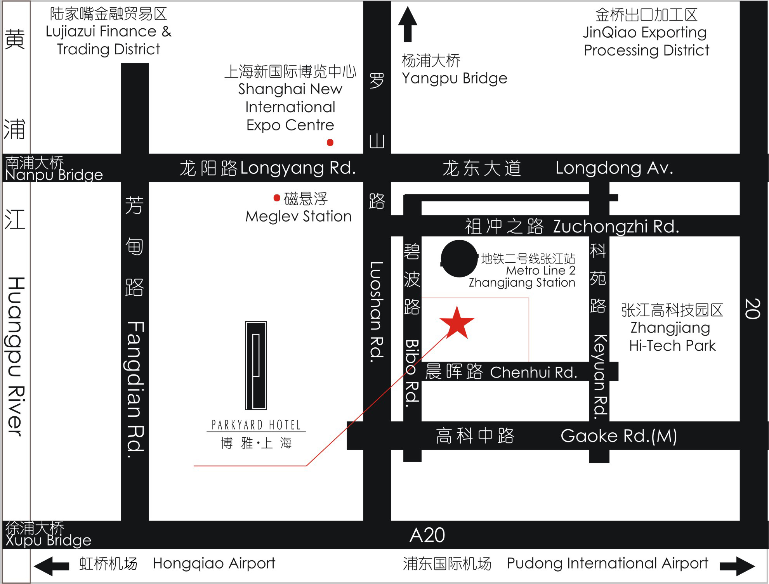

3 Transportation from airport(s):
There are two international airports in Shanghai:
- SHANGHAI PUDONG International Airport
- SHANGHAI HONGQIAO International Airport
Information about both airports can be found on the website:
http://www.shanghaiairport.com/en/index.jsp

Most long-haul flights connect to PUDONG Airport. It is about 21 KM (or 30 minutes by car) from PUDONG Airport to the Parkyard Hotel Shanghai and 25 KM (or 40 minutes by car) from Shanghai HONGQIAO Airport. Taxis are always available. The fare will be approximately ￥120RMB.
The alternative way from PUDONG Airport to the hotel is to take the Maglev train. Shanghai Maglev Train station is located at Terminal 1 of PUDONG Airport. Take the Maglev Train to the Longyang Road station with the ticket of RMB40 (there are only two stops, do not worry about missing your stop). Then interchange Metro Line No.2 and get off at Zhangjiang Hi-tech Park Station. The hotel located at the south of the station with 3 minutes walk distance.
4 Hotel Room Rate:
Business Room King/ Twin: ￥850 RMB per night
(One daily buffet breakfast, internet, 15% surcharge and tax are included)
Cut-off Date: February 28, 2010
Please make your reservations before the cut-off date to ensure the reduced group rate. Rates may be significantly higher after the cut-off date.
Check-in/Check-out Time:
Check in – 12:00 a.m.
Check out – 2:00 p.m.
Reservations:
Please fill in the ROOM RESERVATION FORM in Appendix A and send the completed form via fax or email to the hotel.
To ensure that your confirmation is sent promptly, please type your information into the form. Handwritten faxes can be difficult to read and may prevent the agent from sending a confirmation.
Cancellation:
Any cancellation within 24 hours or NO SHOW, one night room rate will be charged from your credit card.
Please Note:
Please contact the Parkyard Hotel Shanghai directly to make any changes.
5 Visa Requirements:
If you require an invitation letter to obtain your Chinese visa, please fill in the INVITATION LETTER REQUEST FORM (Annex 4) and email it with the subject of “Invitation letter request for ITU-T SG9 WP2 Meeting” to the host. The invitation letter will be dispatched within one week after receipt of the the email request.

6 Information about Shanghai City:

You will find more information about Shanghai City on the website: http://www.chinahighlights.com/shanghai/

7 Internet:
Each meeting room is equipped with wireless access to the Internet.

8 Mobile Network:
GSM and CDMA coverage in China. GSM coverage: There is GSM 900/1800 coverage in Shanghai.

9 Electricity: 220V

See picture below for outlet type.


10 Currency:
Local currency is RMB ¥ (CNY). The bank and hotel can provide multi-currency service. Online spot exchange rates are shown at:
http://www.safe.gov.cn/model_safe_en/index.jsp?id=6

11 Tipping:
Tipping is not necessary in China.

12 Time Zone:
GMT +8

13 Emergency Number:
In case of emergency, please dial 110.

14 Contact Point:
If you have any questions about the meeting arrangements, please contact:
Ms Liu Qiong
ZTE Corporation
Tel: +86 755 26775537
Fax: +86 755 26776620
Email: liu.qiong@zte.com.cn
Appendix A

Parkyard Hotel Reservation
Please send you reservation to the hotel at the latest by February 28, 2010
Email: rsvn@sh.parkyard.net or Fax: +86 21 61621170
Event Name: ITU-T SG9 WP2 Meeting

Warmest greetings from the Parkyard Hotel Shanghai!
With reference to your room reservation, please provide the details as shown below:

Guest Name:
Check-in Date:
Check-out Date:
Room Type: | Business Room (King/ Twin)
Room Quantity:
Room Rate: | 850 RMB per night  (One daily buffet breakfast, internet, 15% surcharge and tax are included)
Credit Card No.
(Guarantee Booking Only)
Credit Card Validity:
Type of Credit Card: | Visa/Master/AMEX
Remark:

Terms of Conditions:
* Please provide us with a credit card number in order to guarantee your booking for late arrival, otherwise, the booking will be released at 6:00 p.m. on the expected arrival day.
* Please note that the check-in time is 2:00 p.m. should you wish to check-in earlier, please contact us in advance.
* The check-out time is 12:00 noon. For late check-out from 1:00 pm until 6:00 p.m., a charge of 50% of your room rate will apply. Check out after 6:00 p.m. will be charged at the full room rate.
* Any cancellation within 24 hours or NO SHOW, one night room rate will be charged from your credit card.
Should you have any further requirements that we can assist you with, please do not hesitate to contact us at Tel: +86 21 61621168, Fax: +86 21 61621170 or E-mail: rsvn@sh.parkyard.net.
Thank you for choosing to stay at the Parkyard Hotel. We look forward to welcoming you.
Address: 699 Bibo Road, Pudong District, Shanghai, China 201203
Website: www.parkyard.com

ANNEX 4
(to TSB Collective letter 3/9)
ITU-T SG9 meetings of the Joint Rapporteur Group and Working Party 2/9
(Shanghai, China, March 15-19, 2010)

INVITATION LETTER REQUEST FORM
To enter China for the meetings indicated above, you may need a letter of invitation from the Chinese host, which you will need to present to the Chinese Embassy/Consulate in your area in order to obtain your visa. In order to obtain the invitation letter, please fill in the form below and send it to:
- Ms Liu Qiong of ZTE Corporation

Email: liu.qiong@zte.com.cn

With the email subject: ITU-T SG9 WP2 Meeting – Invitation Letter Request

Company
Applicant Information | [ Click and Type in your full name ] |  |  | rMr rMs rMrs
Applicant Information | [ Nationality ] |  |  | [ Passport No.]
Applicant Information | Date of birth : [ Year ] [ Month] [ Day ] |  |  | [ Job Title ]
Applicant Information | If the country in which you'll obtain your visa is different from your nationality, please indicate it here:  [ Country to obtain your visa]
Address | [Click and Type in your address and ZIP code]  Telephone Number: [Click and Type in phone number]  Fax Number: [Click and Type in fax number]  E-mail: [Click and Type in email]
Places to visit after entry | (In this case, it is Shanghai by default; if you want to visit other places than Shanghai, please indicate here.)
Date of arrival in China |  |  | Date of departure from China

After the end of 2008 Beijing Olympic Games, a scanned copy of the invitation letter is typically accepted by local Chinese Embassies / Consulates for processing visa requests. Therefore, without a special request for original invitation letter, ZTE Corporation will provide by default a scanned copy of the invitation letter. Please confirm whether your local Chinese Embassy / Consulate requires the original invitation letter for processing your visa request and let us know if it is needed.

